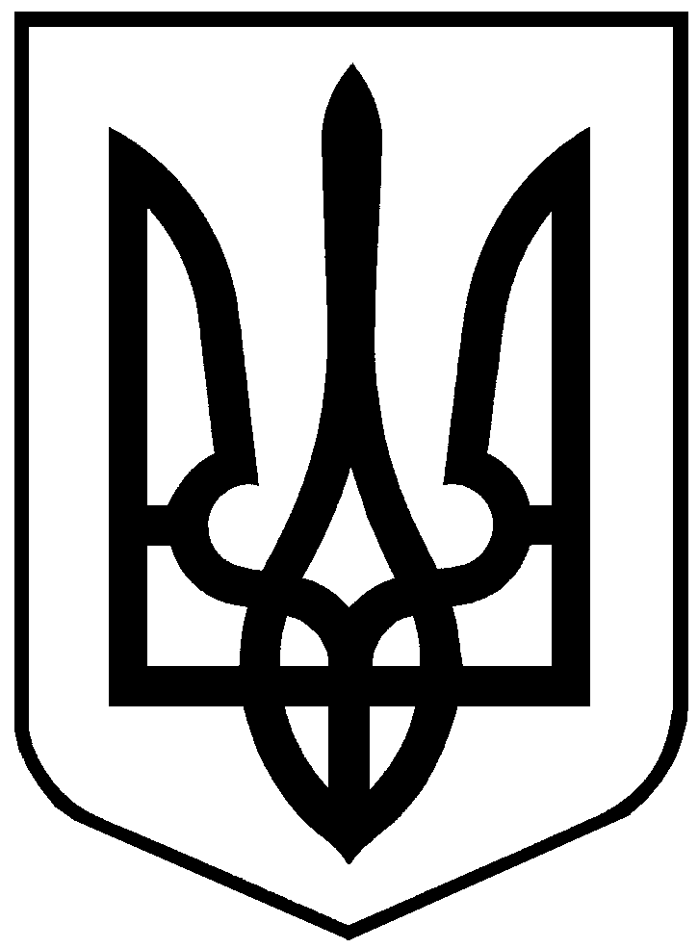 Бородінська селищна рада
Болградського району Одеської області
68540 смт Бородіно вул. Миру, 132, тел., E-mail: borodinosovet@ukr.net

РОЗПОРЯДЖЕННЯ
смт. Бородіно
від 08.02. 2022 р. № -11
Про організаційне забезпечення
та проведення обрядово-етно фестивалю «Трифон Зарезан»

Відповідно до плану роботи відділу культури, туризму, молоді та спорту Бородінської селищної ради на 2022 рік з метою популяризації народних традицій, збереження національної культури:
- Провести 14 лютого на базі Євгенівського БК обрядово-етно фестиваль «Трифон Зарезан».
- Начальнику відділу культури, туризму, молоді та спорту (Сорокіній Л.М.):
2.1 Підготувати робочий план підготовки та проведення свята
2.2 Забов'язати директорів сільських будинків культури, завідувачів сільських клубів, підготувати танцювальні та вокальні колективи до участі у фестивалі та забезпечити їх своєчасне прибуття за адресою: с. Євгенівка , БК. Початок фестивалю о 14.00.
2.3 Забезпечити фінансування заходу витрат на відрядження учасників фестивалю відповідно до «Програми розвитку культури Бородінської ОТГ на 2021-2025 роки.»
3. Завідуючому відділу освіти та справах дітей (Лунгу С.Ф.)
- забезпечити транспортними засобами для перевезення учасників фестивалю
- провести роботу щодо популярізації народних традицій, збереження національної культури.
4. Бугор М.Д. головному бухгалтеруВідділу культури, туризму, молоді та спорту виділити кошти на проведення заходу, згідно кошторису видатків на 2022 рік.
5. Контроль за виконання цього розпорядження покласти на заступника голови Царана С.М.

Селищний голова Іван КЮССЕ

